

Projet Décisionnel :
OptiSanté – Analyse décisionnelle des coûts médicaux

Présenté par :
SAADAOUI Chaymaa
ELMONADIL wissal
Encadré par :
M.Oram KELLA
Module :
Maitrise du processus ETL
Filière :
IADA 202

Date :
Juin 2026

Remerciements

Je tiens à remercier chaleureusement mon formateur, M. El Mouden Abdelaziz, pour son encadrement bienveillant, sa disponibilité constante et ses conseils avisés tout au long de ce projet.
Je souhaite également exprimer ma reconnaissance à mes collègues de formation pour leur esprit d’équipe et leur soutien, qui ont largement contribué à la réussite de ce travail.
Enfin, j’adresse mes remerciements à l’ensemble du corps enseignant de CMC Nouaceur pour la qualité de la formation et l’accompagnement pédagogique dont j’ai bénéficié durant tout mon parcours.

Résumé du projet

Ce projet a pour objectif d’appliquer des techniques d’analyse décisionnelle dans le domaine de la santé, en utilisant des données relatives aux visites médicales et aux coûts médicaux. L'objectif est d'optimiser la gestion des ressources et de proposer des recommandations stratégiques pour réduire les dépenses médicales. Le processus a été mené en utilisant un processus ETL (Extract, Transform, Load) avec l'outil KNIME et une analyse visuelle via Power BI. L’étude a permis de dégager des tendances sur les spécialités les plus sollicitées et les coûts associés aux soins, tout en proposant des actions concrètes pour améliorer la gestion des soins.

Table des matières

Générer une table des matières automatiquement dans ton document.

Introduction générale

Contexte général :
Dans un secteur de la santé où les dépenses augmentent constamment, l'analyse des données devient cruciale pour mieux comprendre les facteurs qui influencent ces coûts. Ce projet vise à exploiter des données médicales pour formuler des recommandations pratiques visant à optimiser les ressources et réduire les dépenses inutiles.
Objectifs du projet :
Collecter des données médicales sur les visites et les coûts.
Mettre en place un processus ETL pour nettoyer et structurer ces données.
Analyser les données via des visualisations interactives pour identifier des tendances et des inefficacités.
Proposer des recommandations stratégiques pour améliorer la gestion des soins.
Méthodologie adoptée :
Le projet a été réalisé en deux phases principales :
1. ETL avec KNIME pour la préparation des données.
2. Analyse et visualisation avec Power BI pour interpréter les résultats et formuler des recommandations.

Plan du rapport :

Partie 1 : Fondements théoriques

Concepts de l’informatique décisionnelle :
ETL : Extraction, Transformation et Chargement des données.
Business Intelligence (BI) : Processus d’analyse des données pour aider à la prise de décision.
KPI (Key Performance Indicators) : Indicateurs clés utilisés pour mesurer la performance (coût, nombre de visites, spécialité, etc.).

Revue des outils et technologies utilisés :

KNIME : Outil d’intégration et de transformation des données, utilisé pour nettoyer et transformer les données brutes.
Power BI : Outil de visualisation des données permettant de créer des dashboards interactifs pour l’analyse des résultats.

Partie 2 : Outils et technologies utilisés

Justification des choix des outils utilisés :

KNIME a été choisi pour sa capacité à effectuer des transformations ETL sans programmation complexe.
Power BI a été retenu pour sa facilité d'utilisation et sa capacité à générer des visualisations interactives pour les décideurs.

Définitions des outils utilisés :
KNIME : Plateforme open-source pour l’analyse et l’intégration des données, qui permet de créer des workflows visuels.
Power BI : Outil de visualisation et de création de rapports interactifs, développé par Microsoft.

L’étape d’utilisation de chaque outil dans le projet :

KNIME : utilisé pour extraire les données, les nettoyer, les transformer (jointure des datasets) et les charger dans un format prêt pour l’analyse.
Power BI : utilisé pour créer des dashboards interactifs qui permettent d’analyser les coûts des visites, les spécialités les plus sollicitées et les tendances liées à l’IMC.

Partie 3 : Mise en œuvre du processus ETL

Description de la problématique et du contexte :
La gestion des coûts médicaux est un défi majeur pour les hôpitaux. L’objectif est de mieux comprendre les facteurs influençant ces coûts pour optimiser les dépenses en soins.

Solution proposée :

Mettre en place un pipeline ETL pour nettoyer, transformer et charger les données médicales en vue de les analyser et de proposer des actions stratégiques.

Présentation des données et des sources :

Fichier 1 : Données des visites médicales par spécialité et par hôpital.
Fichier 2 : Données personnelles des patients (âge, IMC, etc.).

Méthodologie détaillée :
1. Extraction des données depuis des fichiers CSV via KNIME.
2. Transformation : nettoyage, conversion de formats et jointure des fichiers.
3. Chargement : export des données traitées dans un format compatible avec Power BI.
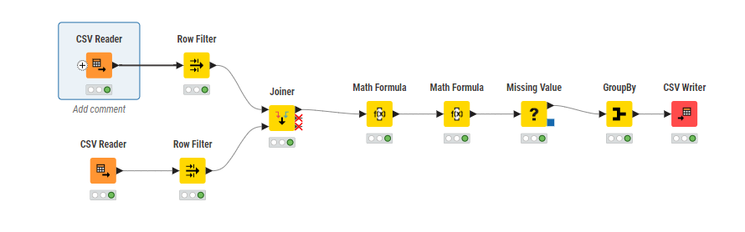

1. Extraction des données depuis des fichiers CSV via KNIME.
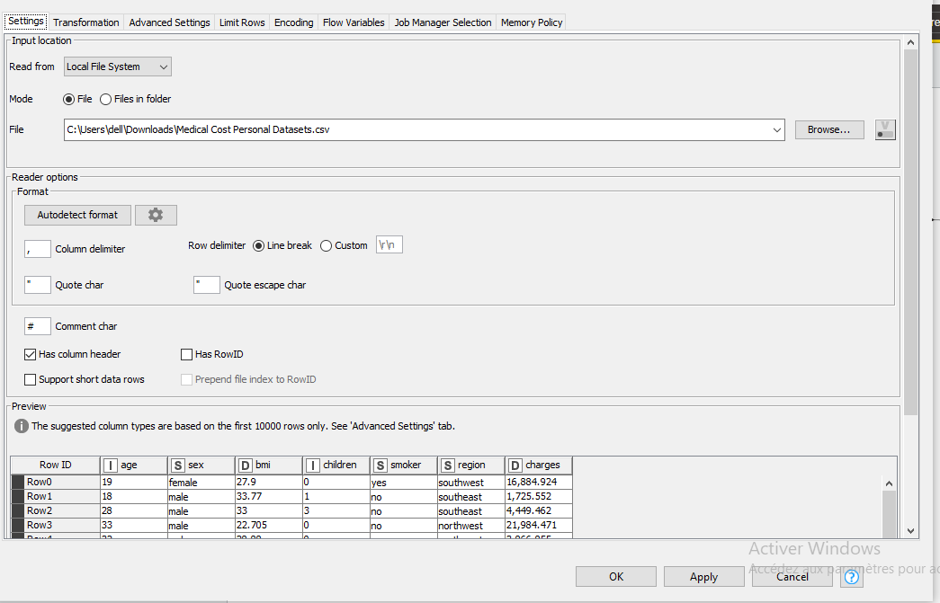

- Étape 1 : Lecture des fichiers CSV

L'étape initiale consiste à lire les fichiers sources contenant : les informations relatives aux visites médicales (Visites.csv)
Les données personnelles des patients (MedicalCostPersonal.csv)
✅ Nœud utilisé dans KNIME : CSV Reader

2. Transformation : nettoyage, conversion de formats et jointure des fichiers.

- Étape 2 : Filtrage des colonnes nécessaires
Après lecture, seules les colonnes utiles à l’analyse sont conservées :
pour MedicalCostPersonal : âge, IMC, nombre d’enfants, région, statut fumeur, frais médicaux, etc.
pour Visites : spécialité, nom hôpital, ID patient
✅Nœud utilisé dans KNIME : Column Filter

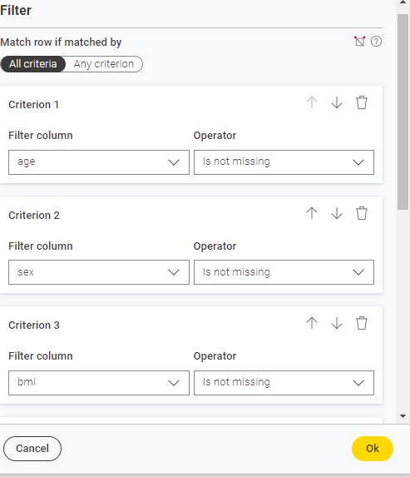
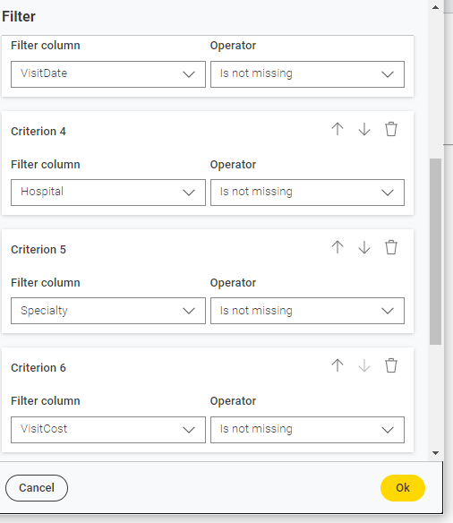

- Étape 3 : Jointure des deux datasets
Les deux fichiers sont reliés via la clé ID_patient pour permettre l'analyse croisée (ex. IMC ↔ spécialité médicale).
✅ Nœud utilisé : Joiner
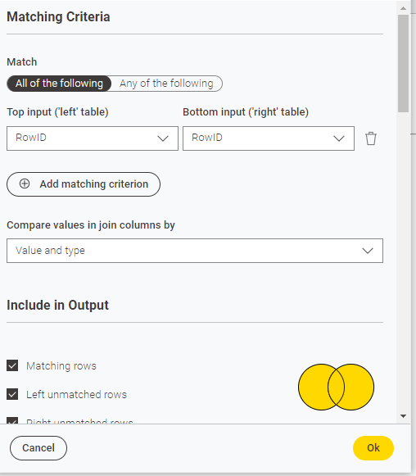

- Étape 4 : Agrégation et calculs
Agrégation par identifiant de visite (VisitID) : les données ont été regroupées par visite afin d’avoir une vue consolidée des coûts.

➕ Calcul du coût total par visite : une nouvelle colonne a été créée à l’aide du nœud Math Formula dans KNIME, pour additionner les coûts :
$visit_cost$ + $charges$
Cette opération permet de calculer la dépense totale par visite médicale, en intégrant à la fois le coût de la consultation et les frais médicaux liés au patient.
Cette agrégation est essentielle pour l’analyse dans Power BI, car elle simplifie la structure des données tout en conservant leur richesse analytique.
✅ Nœud utilisé : math formula

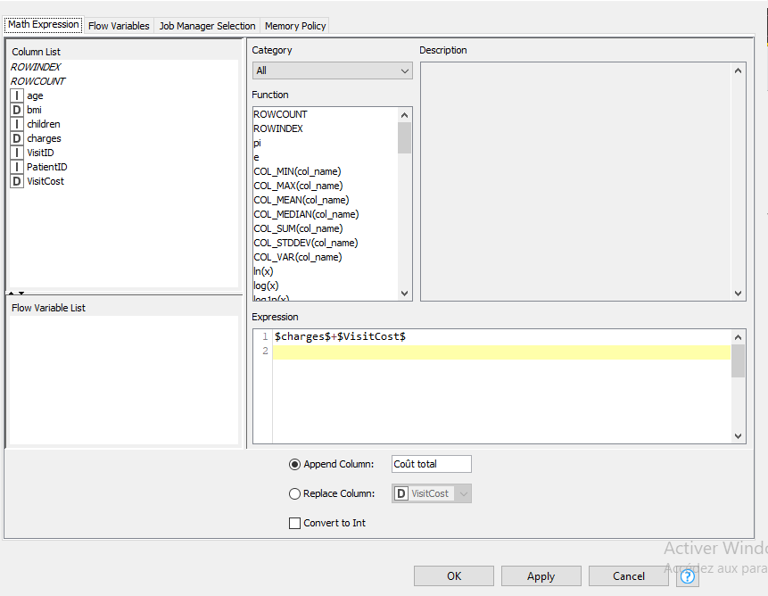
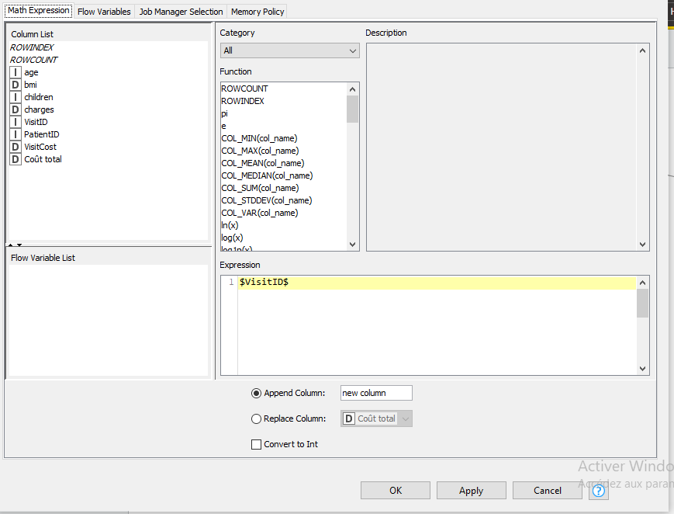
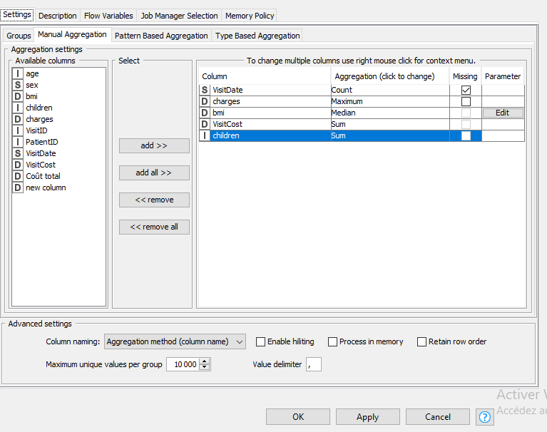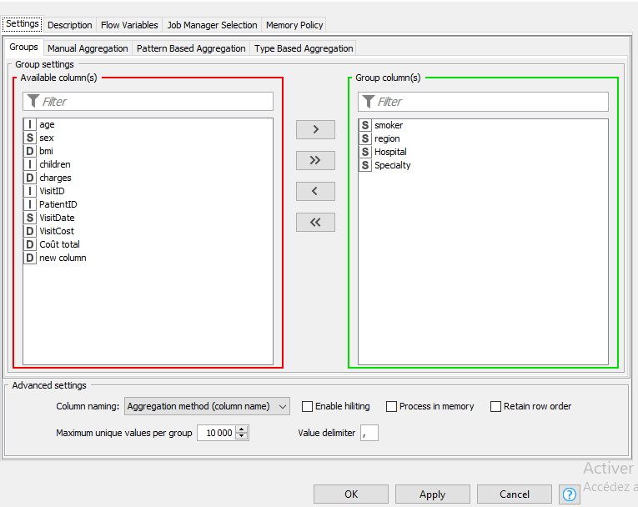

- Étape 5 : Regroupement et agrégation des données
Des statistiques sont générées par spécialité, hôpital, IMC moyen, coût total, etc.
✅ Nœud utilisé : GroupBy
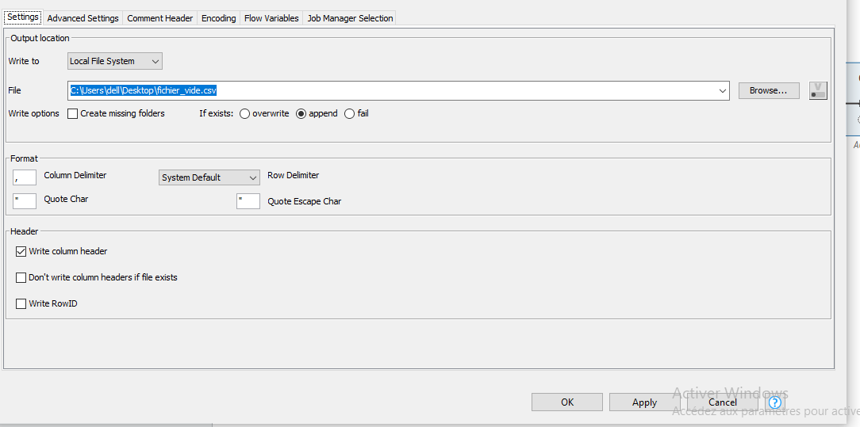

- Étape 6 : Export des données préparées
Une fois les données prêtes, elles sont exportées au format .CSV pour être exploitées dans Power BI.

✅ Nœud utilisé : CSV Writer

Partie 4 : Analyse des données

Méthodologie détaillée d’analyse :
Les données ont été analysées dans Power BI en créant des KPI pour évaluer les performances par spécialité et hôpital. Les visuels créés incluent des graphiques radar pour comparer les joueurs, des graphiques à barres pour visualiser les coûts par hôpital et des cartes KPI pour suivre les coûts totaux.
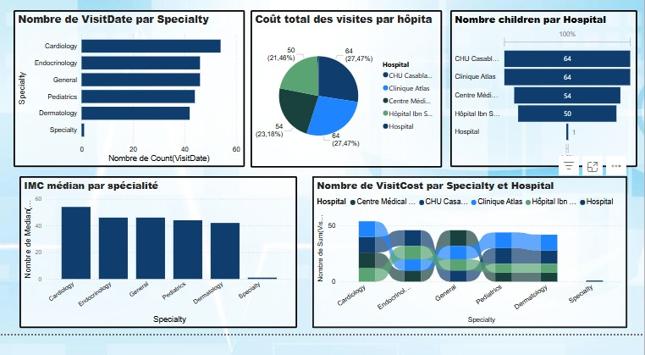

Étapes d’analyse détaillée :
Filtrage par spécialité médicale.
Calcul du coût moyen des soins par spécialité.
Comparaison des performances des hôpitaux.

Interprétation des résultats :
L’analyse des données a permis de dégager plusieurs tendances significatives dans la répartition des soins, des coûts et des caractéristiques des patients.
Tout d’abord, la cardiologie s’impose comme la spécialité la plus sollicitée, ce qui reflète une prévalence importante des maladies cardiovasculaires dans la population analysée. Cette dominance est suivie par l’endocrinologie, la médecine générale et la pédiatrie, traduisant une forte demande de soins chroniques et de suivi régulier, notamment chez les patients souffrant de surpoids, de diabète ou d'hypertension.
La répartition des coûts médicaux entre les différents hôpitaux est relativement équilibrée, avec une part variant entre 21 % et 27 % selon les établissements. Cela laisse penser que la charge de travail est bien répartie entre les structures, bien qu'une analyse plus fine puisse révéler des pressions locales spécifiques.
L’examen de l’indice de masse corporelle (IMC) montre qu’il est sensiblement plus élevé dans les spécialités comme la cardiologie et l’endocrinologie. Cela confirme une corrélation entre le surpoids et la consommation de soins spécialisés, mettant en lumière la nécessité de renforcer les politiques de prévention.
Par ailleurs, le nombre d’enfants suivis par hôpital est légèrement plus élevé au CHU Casablanca et à la Clinique Atlas, ce qui pourrait indiquer une spécialisation ou une meilleure accessibilité pour les soins pédiatriques dans ces établissements.
Enfin, l’analyse des coûts cumulés par spécialité et par hôpital a révélé une concentration des dépenses sur certaines spécialités dans plusieurs centres. Cela peut être le reflet de traitements lourds, de pathologies chroniques ou de coûts élevés liés à des équipements spécifiques.
Ces observations permettent non seulement de mieux comprendre la dynamique des soins dans les hôpitaux analysés, mais aussi de cibler les domaines à renforcer en termes de ressources humaines, de matériel médical ou de prévention.

Propositions des décisions et d’actions :

- Renforcer les équipes dans les spécialités les plus coûteuses
- Mettre en place des campagnes de prévention ciblées sur les risques cardiaques et endocrinologiques.

Limites du projet :

- Temporalité des données
Les données disponibles ne couvrent qu’une période limitée, ce qui empêche l’analyse des tendances à long terme ou la détection de variations saisonnières.
- Contraintes techniques
L’utilisation d’outils comme Talend ou Power BI peut rencontrer des obstacles techniques, tels que des problèmes d’installation, de compatibilité ou de traitement de gros volumes de données.
- Biais d’analyse
Les choix effectués lors du nettoyage et de la transformation des données peuvent introduire des biais, notamment par la suppression de données jugées aberrantes mais potentiellement pertinentes.

Difficultés rencontrées & solutions
Difficultés rencontrées :

- Problèmes de qualité des données (valeurs manquantes, erreurs de format).
- Difficultés de chargement des données dans Power BI.

Solutions :
- Utilisation de KNIME pour nettoyer et transformer les données avant de les charger dans Power BI.
- Réalisation de tests pour optimiser les visualisations dans Power BI.

Conclusion générale

Ce projet a permis d’appliquer des techniques d’analyse décisionnelle dans le domaine de la santé, avec des outils modernes pour extraire, transformer et analyser des données. Il a montré l’importance de l’intelligence décisionnelle pour améliorer la gestion des soins et des coûts. Des pistes d’amélioration, comme l’intégration d’une dimension temporelle ou une segmentation plus précise des patients, ont été identifiées pour enrichir le projet.

